关于召开2015年“江苏省高等院校图书馆馆长工作会议”的通知（预）

各高校图书馆：
为推动全省高校图书馆事业的进一步创新发展，经研究决定，定于2015年6月4日（周四）-5日（周五），在南京大学仙林校区杜厦图书馆召开2015年“江苏省高等院校图书馆馆长工作会议”，现将会议有关事项通知如下：
一、会议时间：2015年6月4日（周四）全天、5日（周五）上午半天。
二、会议地点：南京大学仙林校区杜厦图书馆报告厅。
三、参会对象：江苏省各高等院校图书馆领导（每馆1人）。
四、报道时间与地点：
外地代表（住宿）：6月3日（周三）下午3：00起，至南京体育学院仙林校区（西门）冠军楼酒店（请见附图）报到。
其他代表：6月4日（周四）上午8：00起，直接至会议现场报到。
五、住宿地点：南京体育学院仙林校区（西门）冠军楼酒店。
六、会议费用：会务费500元/人，交通、食宿费用自理。
七、报名及截止日期：请务必将会议回执（请见附件），在2015年5月22日前，反馈省高校图工委秘书处，外地需住宿的代表请尽早反馈回执。
八、本通知已同时发至各馆馆长邮箱，如未收到望及时告知，以便核对更正邮箱地址。

联系人： 徐 晖
电话/传真：025-83592956
电子信箱： jsgt@nju.edu.cn

江苏省高等学校图书情报工作委员会秘书处
2015年5月8日
附件：
2015年“江苏省高等院校图书馆馆长工作会议”回执

姓名 | 性别 | 单位 | 职务 | 电话 | 手机 | 是否  住宿
说明：请于2015年5月22日前，反馈至省高校图工委秘书处：
联系人：徐晖；电话、传真：025-83592956；电子信箱：jsgt@nju.edu.cn。

附图：南京体育学院仙林校区（西门）冠军楼酒店
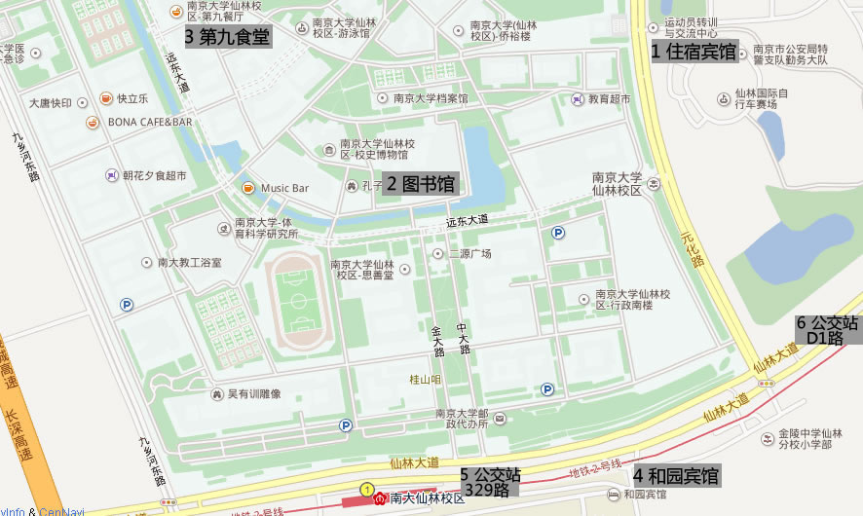
线路一：乘坐地铁2号线（往经天路方向）， 在南大仙林校区站下车（1号出口），向东步行约370米至329路南大仙林校区站，乘坐329路（2站）在仙林南大东门站下车，步行至宾馆。
线路二：乘坐公交D1路，在元化路站下车，向西再向北步行约790米至宾馆。

